Registrace do služby Thesaurus Linguae Graecae (TLG)
Pro využívání databáze TLG je nutná jednoduchá registrace. Přístup je zajištěn pomocí IP adresy, je tedy nutné, aby byl uživatel v síti MU nebo aby byl připojen přes vzdálený přístup. Pro vytvoření účtu je nutné se registrovat přes tlačítko Log In/Register.
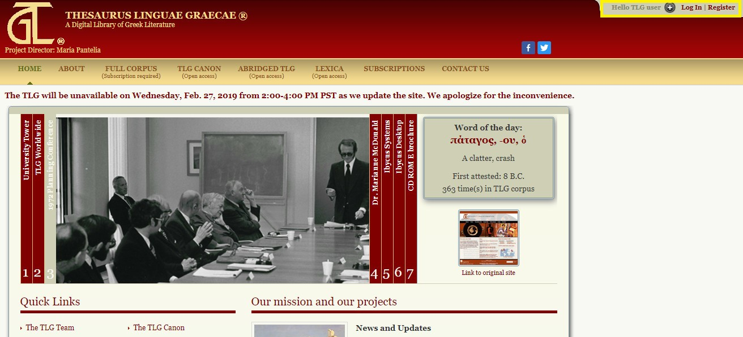

Po rozbalení nabídky k registraci si uživatel vytvoří nový účet. Účet se založí vyplněním povinných polí (jméno, email a heslo). Po registraci je nutné vyčkat na potvrzjící email a svoji registraci dokončit otevřením odkazu v emailu. Pokud už je uživatel registrovaný, může se přes stejnou nabídku přihlásit.
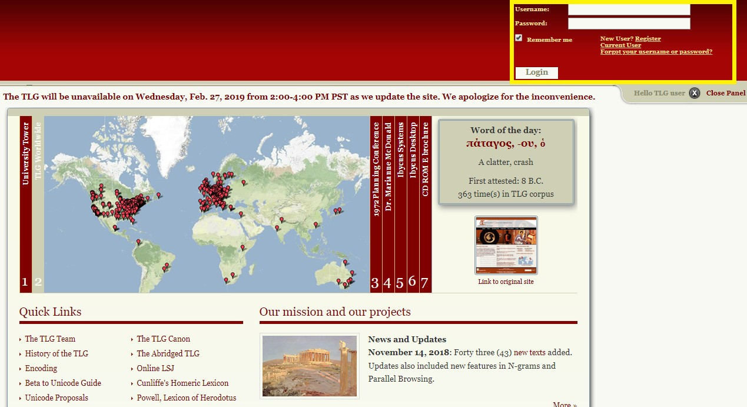
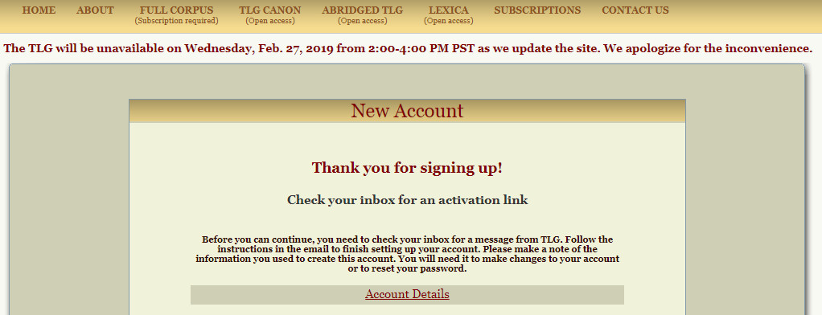

Po otevření nabídky „Full Corpus“ (předchozí screenshot) je služba dostupná v modulech textového prohledávání, prohlížení a dalších.
